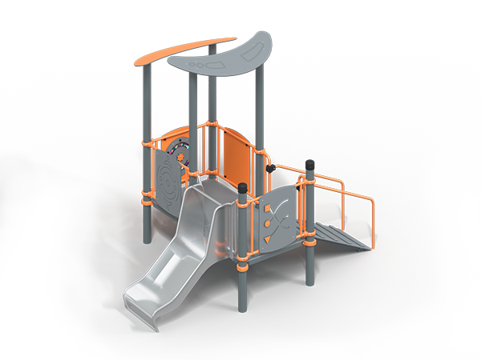 | Игровой комплекс 1191  Размеры не менее: длина – 3640 мм, ширина – 2680 мм, высота – 2865 мм.  Игровой комплекс представляет собой конструкцию в виде башни с двумя декоративными крышами, открытой горки и трапа. Комплекс предназначен для детей в возрасте от 1 до 3 лет. Способствует развитию и укреплению мышечной системы, тренировке вестибулярного аппарата, ориентировании в пространстве.  Стойки башни выполнены из металлической трубы круглого сечения диаметром не менее 108 мм. Количество стоек – 6 шт по краям башни. К стойкам с помощью хомутов крепятся ограждения. Ограждение выполнено из металлического каркаса, и HPL-панели толщиной не менее 12 мм, металлический каркас изготовлен из металлической трубы круглого сечения диаметром не менее 33,5 мм. Трап изготовлен из ламинированной березовой фанеры толщиной не менее 18 мм. Горка должна иметь габаритные размеры не менее: длина – 1260 мм, ширина – 695 мм, высота – 1316 мм, стартовый участок горки находится на высоте не менее 550 мм, и не более 600 мм, от поверхности покрытия площадки. Скат горки выполнен из цельного листа нержавеющей стали, толщиной не менее 2 мм.  Используемая фанера должна быть водостойкой фанерой, марки ФСФ, из лиственных пород.  Все стальные конструкции окрашиваются порошковой краской с предварительной антикоррозионной обработкой. На конструкциях из нержавеющей стали все сварные швы и открытые грани должны быть отшлифованы для исключения травмирования.

